Activitats avaluables UF1

**Aplicació tipus ESCOLA**

Volem desenvolupar una aplicació en PHP que resolgui qüestions comunes en una escola ( registre d’alumnes i professors, assignació de matèries a professors i també a alumnes)

A continuació enumerem els problemes a resoldre:

## AA2.1

Aporta ER de l’aplicació i base de dades creada al servidor de Mysql amb usuari d’accés per a l’aplicació.

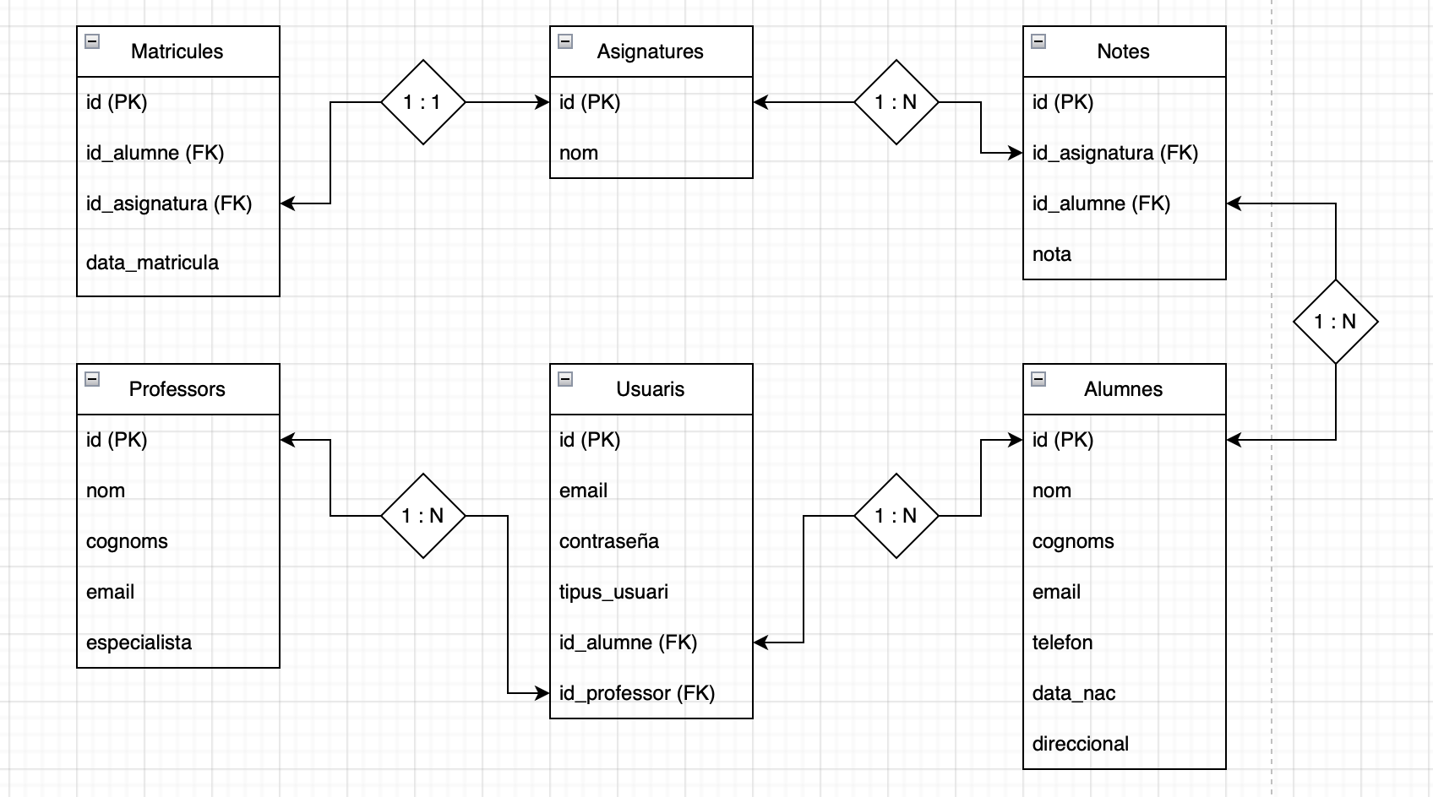

## AA2.2

**Inici de sessió**: un cop validats l'usuari i contrasenya emmagatzemats en una base de dades:

Crea una **funció d’autenticació** que retorni **true** si autenticació correcta/**false** si autenticació incorrecta

* de forma segura **utilitzant filtres i password_hash**
* **REDIRECCIÓ LOGIN:** permeti mostrar si la validació de formulari d'inici de sessió és correcta, la pantalla Escriptori de l'usuari.

## AA2.3

* Hem de desar el **consentiment d'ús de la política de cookies**.
* Ajustament de valors de pantalla a través de cookies(settings).
  + array de settings amb valors com idioma i tema(colors) (opcional)

En aquesta part, has d'emprar les cookies per conservar informació dels usuaris entre diferents visites a l'aplicació web, aplicació que manté un registre d'alumnes i professors en una escola. Concretament, has d'emprar les cookies des de PHP per a:

* Mostrar l'opció de "r*ecordeu-me en aquest equip*" en el formulari de accés com usuari registrat en la pàgina principal, per a que emmagatzemi en una cookie:
  + el nom d'usuari i la contrasenya i no s'hagi de sol·licitar en properes visites.

## AA2.4

**Sessions i perfils d'usuari**

* Un cop validat l'usuari i la contrasenya s'iniciarà sessió i permetrà recordar l'usuari amb variables **$_SESSION**, mentre l'usuari navegui per l'aplicació.
* Volem desenvolupar dins l'aplicació en PHP, un mecanisme en el que un cop validats els usuaris, emmagatzemi l'usuari com array dins la variable sessió i sigui capaç de mostrar les dades (profile) directament de la variable SESSION i permetre la desconnexió (logout), mostrant posteriorment com queda la variable SESSION utilitzada.

## AA2.5

**PDO i Repository d’accions**

Volem desenvolupar dins l'aplicació en PHP en la que poguem emmagatzemar en una base de dades **escola**, professors i alumnes d'una escola, és preferible fer servir sentències preparades.

## AA2.6

**Navegació amb cookies i/o variable de sessió**

Volem desenvolupar dins l'aplicació en PHP en la que siguem capaços de poder conèixer en qualsevol moment en quin lloc de navegació de l'aplicació ens trobem (Home/Perfil p.ex.)

* **Connecta totes aquestes parts en una única aplicació.**
* **Registre / autenticació / dashboard d'usuari**
* **En el dashboard, permet mostrar alumnes o professors.**
* **EXTRA: Matrícula/qualificació d’alumnes**

## AA2.7 Documentació (abans de 31 d’octubre) Video: